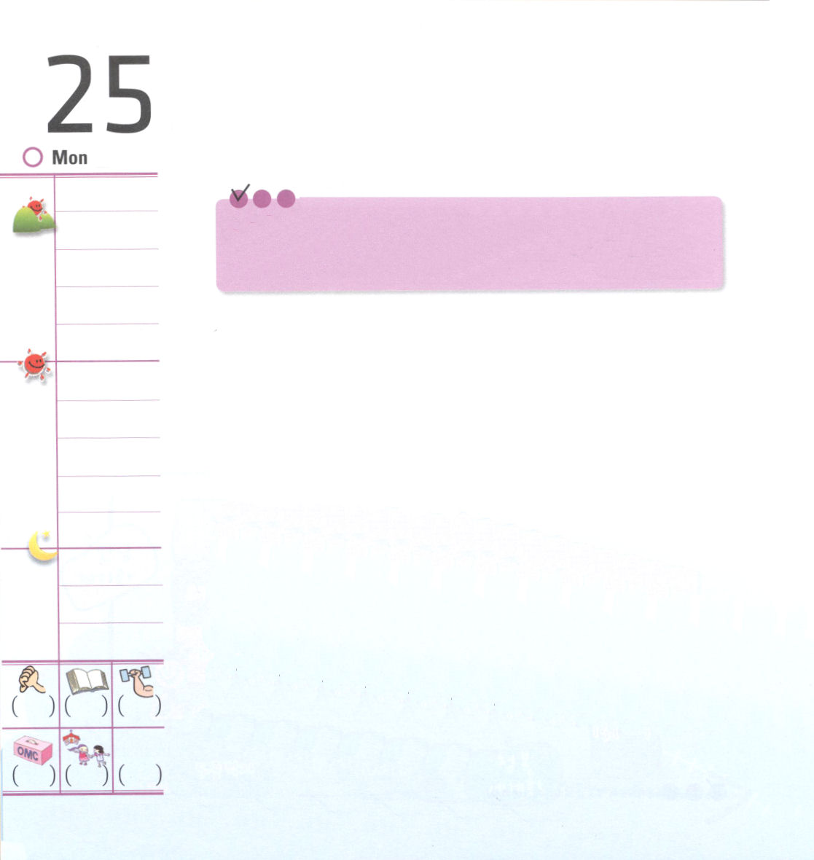
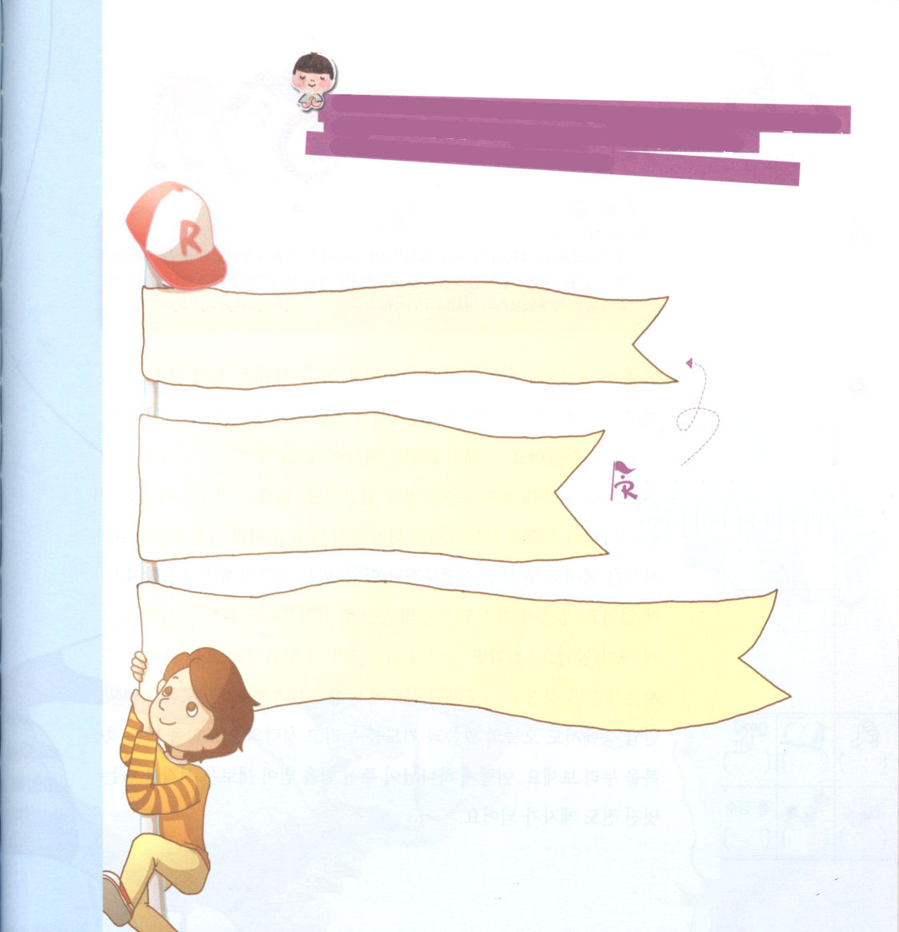

月曜日

定刻祈りに成功したらチェックしよう
ヨエル 2:28 その後、わたしは、わたしの霊をすべての人に注ぐ。あなたがたの息子や娘は預言し、年寄りは夢を見、若い男は幻を見る。 2010.06.09総会神学校終講

「ヨエル」という預言者の名前は「主は神様だ」という意味を持っています。主は世の中を創造しておさめる方です。世の中はますます悪いことがいっぱいになり、わざわいがおきるのですが、主なる神様にかえってくればゆるされるという事実を、ヨエル預言者と聖書はたしかに知らせてくれています。しかし、人々はこの事実さえ受け入れないで、問題がおきるたびに、とんでもないところだけさがして回ります。神様にかえる考えをまったくしなかったのです。しかし、レムナントは、なにを勉強しても、結局は世の中をつくって、おさめて、罪をゆるしてくださる神様に進まなければなりません。
そうするためには、今日のみことばと祈りと伝道を見つけて、福音をつうじてレムナントにあたえてくださった救いを確認して、未来を見なければなりません。さぁ、今日を最高に味わうために、神様に求めなければならない祈りと福音を伝えなければならない友だちがだれなのかさがしてみましょう。

祈りとは、神様といちばん真実になり、親密な会話をわかちあうことだージョン・ノックス

問題の中で世の中のことだけを見るのではなく、神様に出て行くことができる信仰と知恵をください。毎日、私にくださるみことばと祈りと伝道を見つけて分かちあうように、導いてくださるイエス・キリストのお名前によってお祈りします。アーメン。
祈りは私たちが信仰で発見する主の福音に入っている宝をほりだすことだージャン･カルヴァン
ヨエル預言者のように神様を信じる信仰告白をささげて、今日を最高にしてみましょう

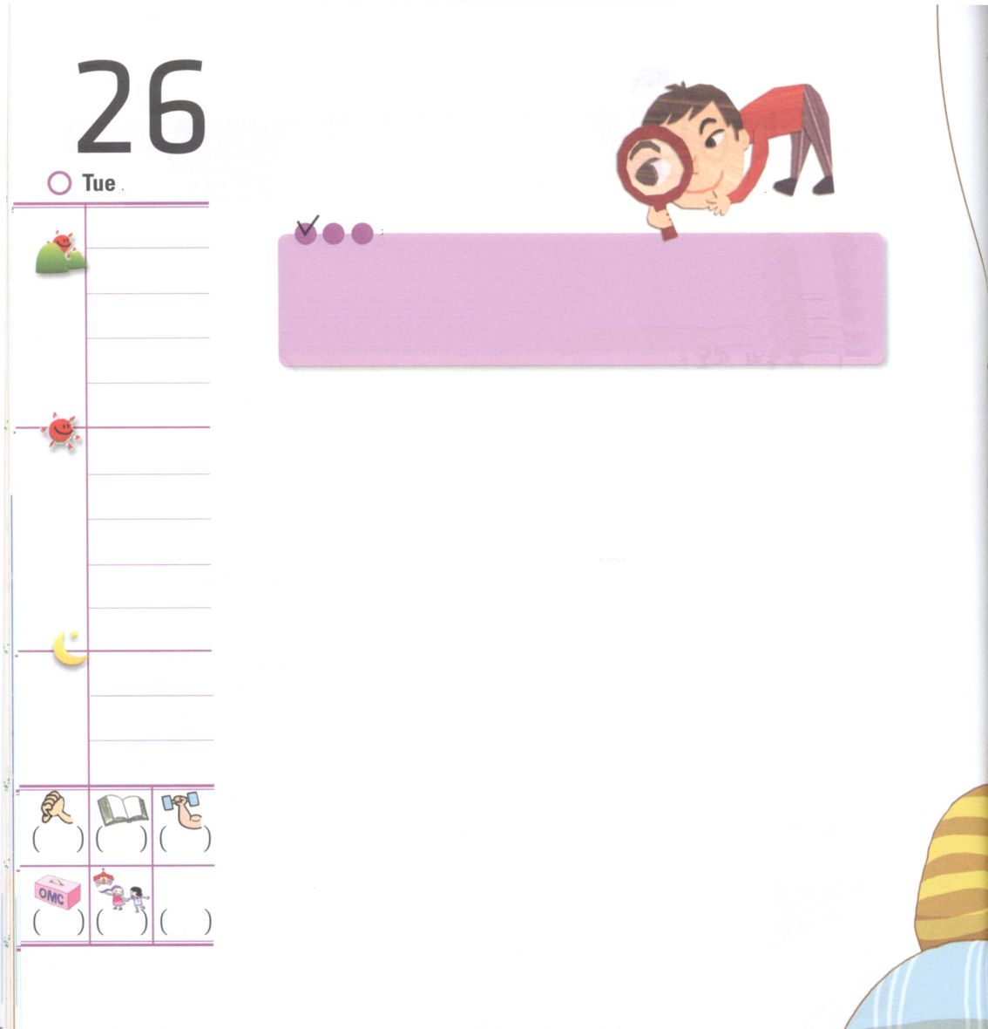
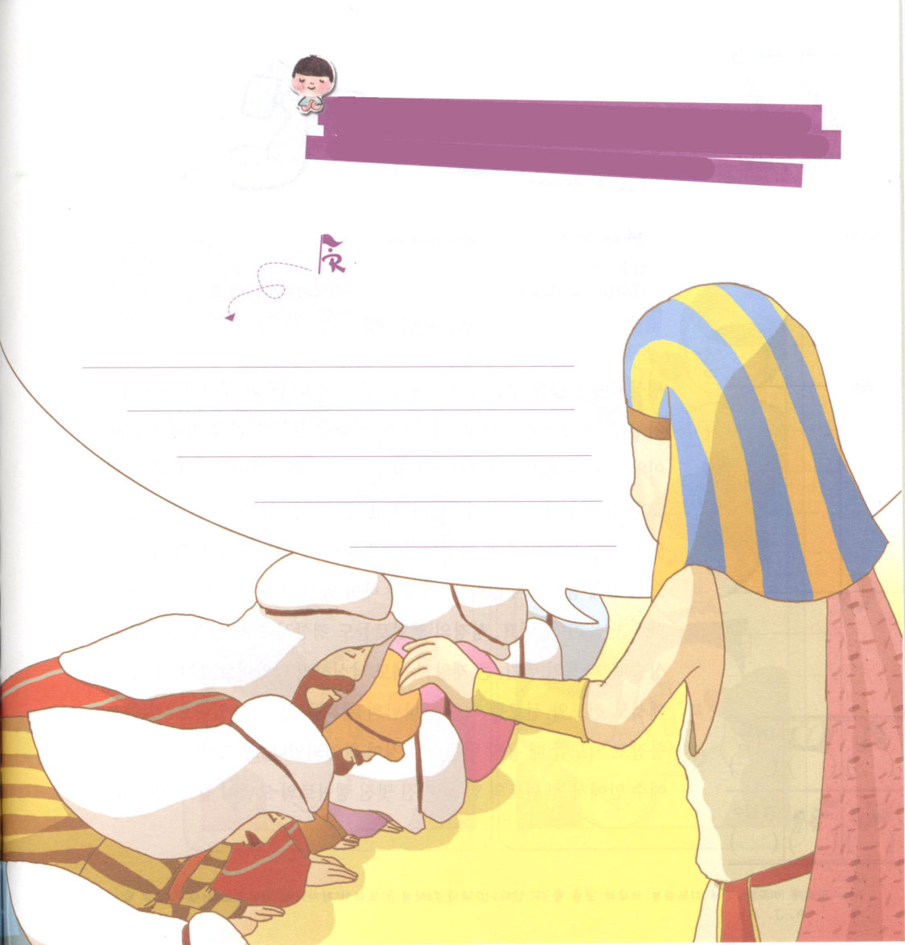

火曜日
定刻祈りに成功したらチェックしよう
マタイ 28:16～20 それゆえ、あなたがたは行って、あらゆる国の人々を弟子としなさい。そして、父、子、聖霊の御名によってバプテスマを授け、また、わたしがあなたがたに命じておいたすべてのことを守るように、彼らを教えなさい。見よ。わたしは、世の終わりまで、いつも、あなたがたとともにいます。（19～20) 2010.06.17訓練院終講

ヨセフが「エジプト」に「奴隷」で行くようになりました。ふつうの人は奴隷になったことを見て心配してしまいますが、ヨセフは「エジプト」に行くようになったことが神様の導きだったと分かりました。それで、ヨセフは兄さんたちが奴隷に売ったのではなく、神様が兄さんたちをとおしてなさったことだと分かるようになりました。ヨセフはエジプトを福音化する神様の計画をさとったから、おちこんでしまわないで、むしろ力をえました。事実を正しく見られなければ、家庭問題や学業、または友だち関係でおちこんでしまうしかありません。信仰を持って福音の目で事実を正確に見ようとすれば、どうすればよいのでしょうか。正確な聖霊の導きを受けるためには、今日、私にくださるみことばをにぎって祈り、伝道に方向を合わせれば良いのです。すべての勉強と出会いの中でも、今日のみことばと祈りを味わって聖霊の導きを受ける祝福を味わってみてください。そのように神様がくださった力を得て、新しい開始をするすてきな伝道弟子になりましょう。

信仰の祈りだけが、宇宙で全能な主なる神様を動かすことができる力だ。祈りは最善の治療薬だ
ーロバート・ホール

私が会うすべての人とやってくる問題の中で、神様の計画と伝道の祝福があることを知らせてくださってありがとうございます。毎日、新しいはじまりをして、イエス様のまことの弟子として生きるようにさせてください。イエス・キリストのお名前によってお祈りします。アーメン。

ヨセフが兄たちの前でどのように告白したのか、聖書＜創世記45章5節＞のみことばをさがして書いて、
確認しよう。

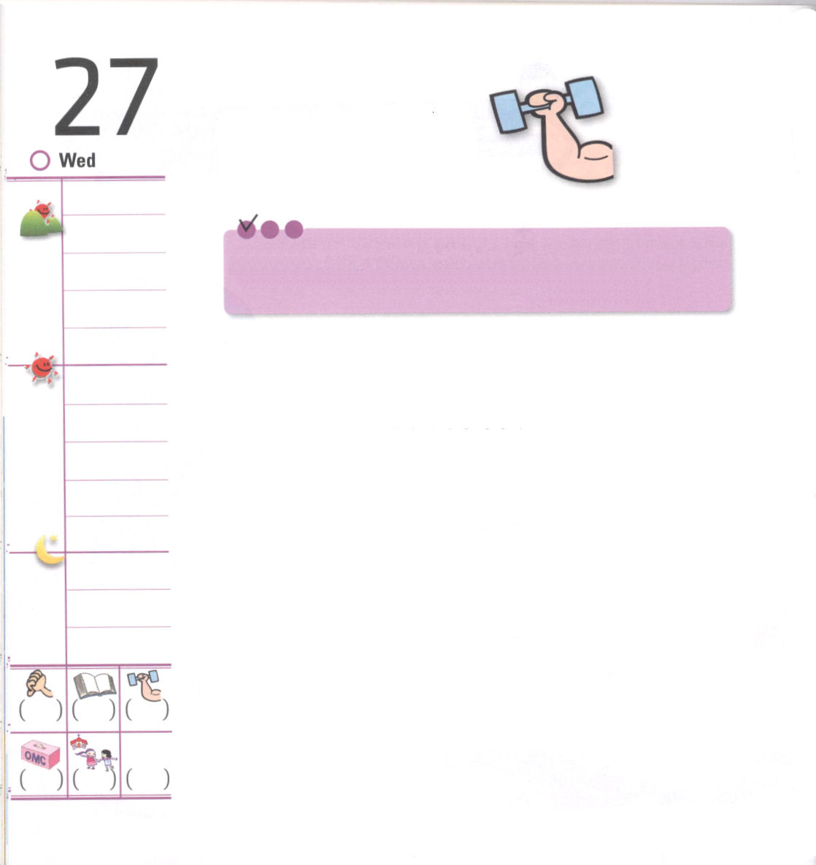
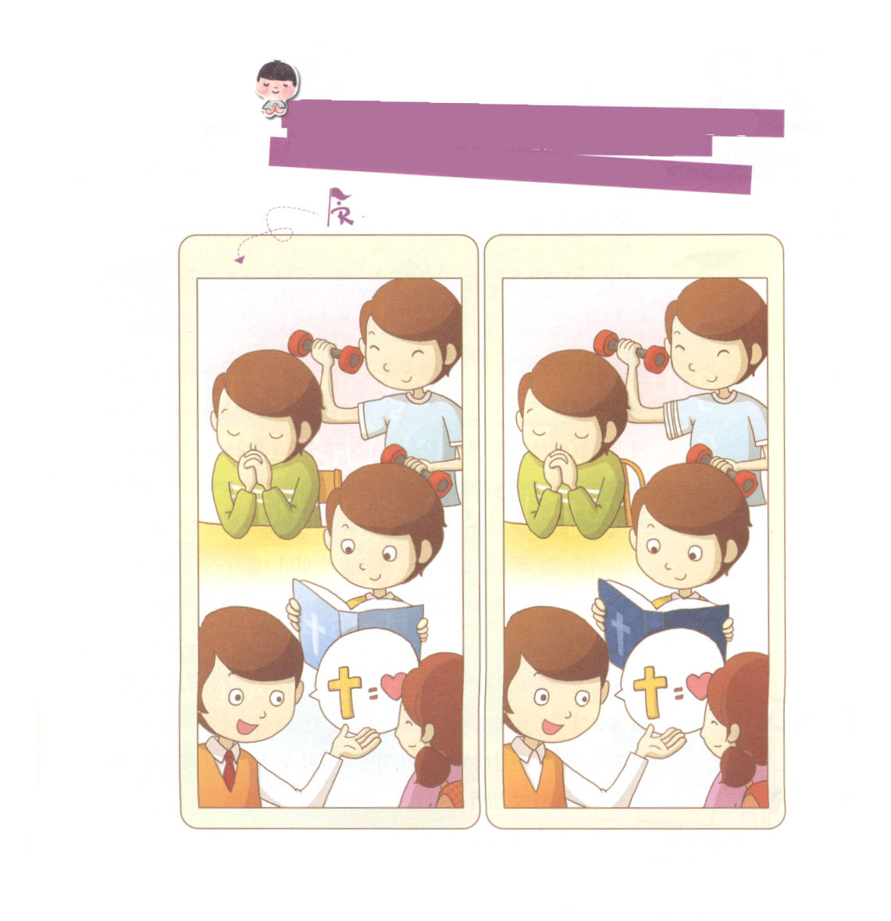

水曜日

定刻祈りに成功したらチェックしよう
Ⅱテモテ 2:1 そこで、わが子よ。キリスト・イエスにある恵みによって強くなりなさい。2010.0619レムナント伝道学（232）

ふだんに運動をなまけずにする人は、風邪のウイルスが急に入って来ても勝つことができます。しかし、ふだんによわい人は、すぐ風邪をひいてしまいます。このように、私たちがふだんに霊的な力と肉体的な力がかならず必要です。学校や家で友だちとすごしながら、ある時は争う事、またある時は競争したりするでしょう。そのとき、神様の計画を見ることができる「レムナントの力」があれば、すぐあわててしまったりしません。どのようにすればよいのか知るために、聖霊の導きを細かく受けることができます。聖書のレムナントたちは、ふだんにこの力を持って、偶像崇拝、死の危機、大きいわざわいの中でも、がっかりしてしまいませんでした。おおくの問題の中でも、伝道と宣教のための神様の計画をみつけることができますか。みことばをにぎって祈るとき、答えを受けるということが確認できましたか。それなら、キリストにあって｢レムナントの力｣を持ったすてきなレムナントのモデルになることができます。

あなたが祈ったあと、祈った以上のことをすることができる。しかし、あなたの祈る前までは祈る以上のことはできない。―A.J.ゴードン

危機にあったイスラエルにひとつとなって祈りなさいというメッセージがあたえられたように、どんな苦しみが来ても、ゆれることなくすべての苦しみに勝つ8番目のレムナントとして生きることができますように。イエス・キリストのお名前によってお祈りします。アーメン。

まちがいをさがそう（５つ）

世のどんな男性も女性でも、神様がもっとも大きくて良い才能をあたえられるとするなら、それこそ祈りの才能だ。―アレキサンダー・ホワイト

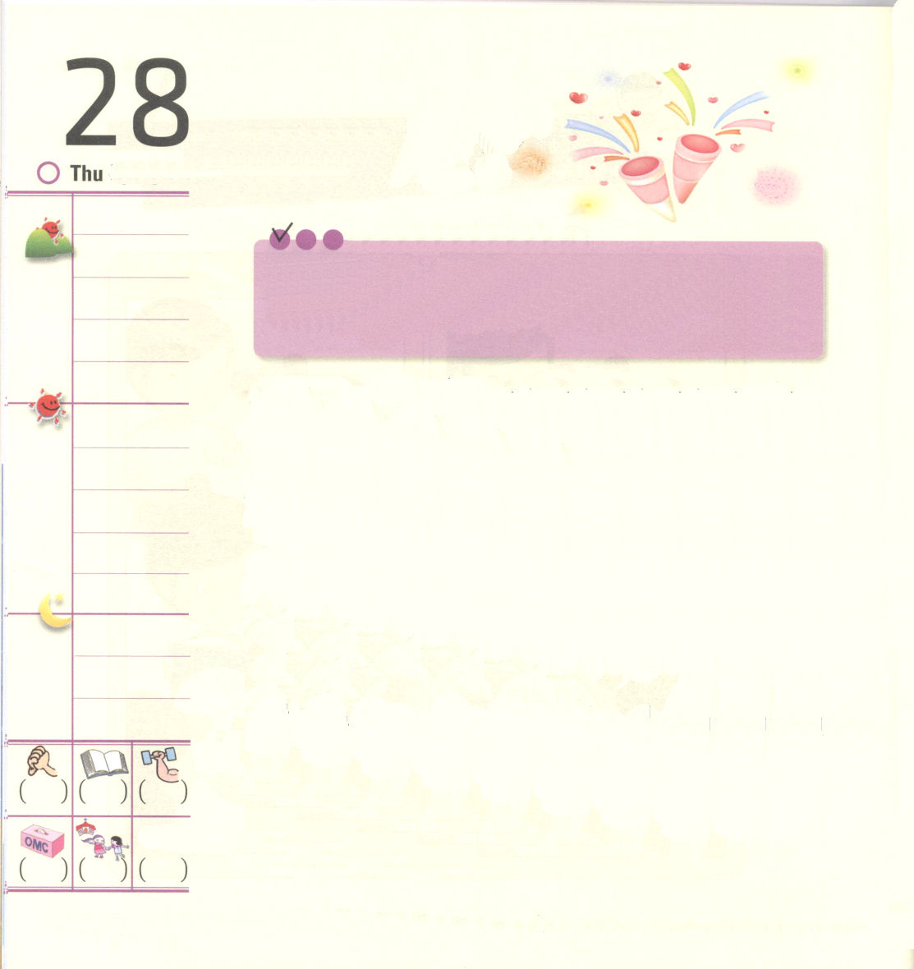
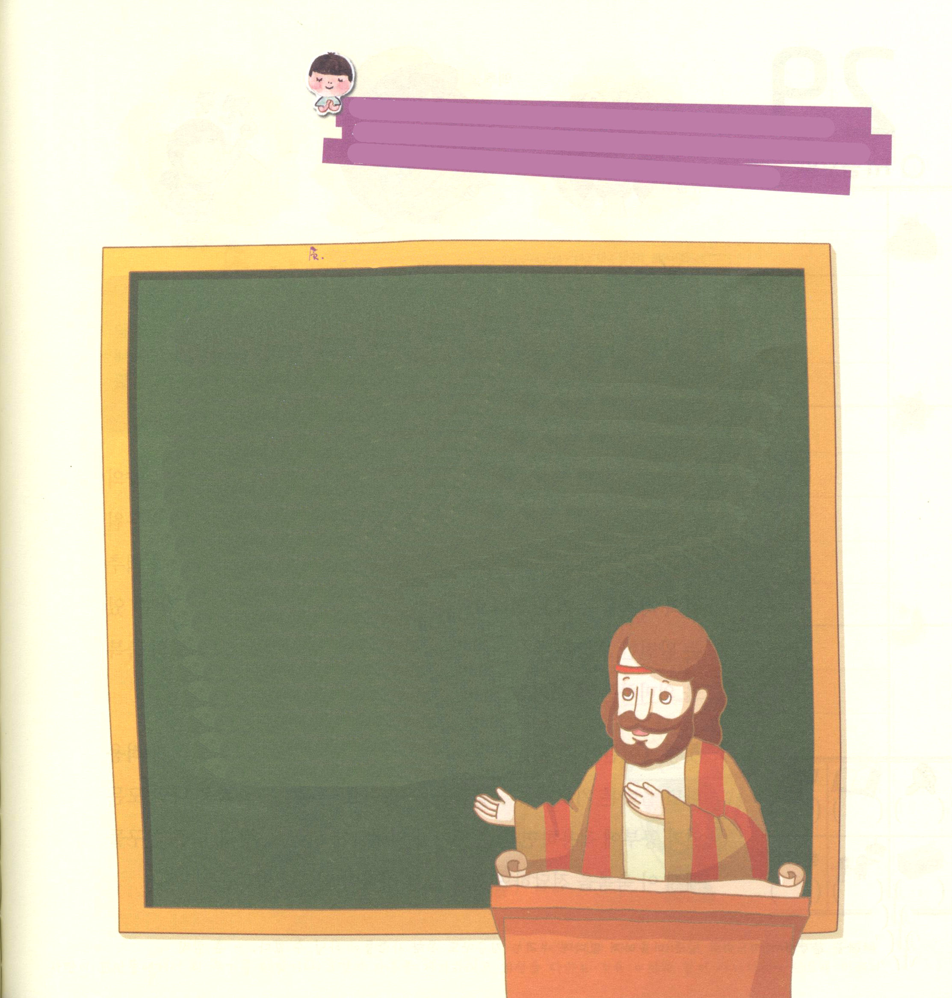

木曜日

定刻祈りに成功したらチェックしよう
使徒20:17～24 けれども、私が自分の走るべき行程を走り尽くし、主イエスから受けた、神の恵みの福音をあかしする任務を果たし終えることができるなら、私のいのちは少しも惜しいとは思いません。（24) 2010.0619核心メッセージ

神様が私たちを罪と悪魔から救ってくださって、世界福音化する伝道者として選んでくださったことは、祝福の中の祝福です。イエス様はすべての民族に福音を伝えようと思う時、その場にいつもともにいると約束してくださいました。このことのためにみことばをにぎって祈れば、聖霊の満たしを受けて、力がのぞむようになります。ルカは医者の働きをよくして、100% 伝道に方向を合わせました。ヨセフは奴隷生活を最高によくして、まったく表にあらわさずに100% 伝道の中に入って行きました。ダビデは迫害を受けて逃げながら 100% 福音を伝えることを完成しました。
レムナントが家庭と学校現場で最善をつくすことはあたりまえのことです。それとともに、今日のみことばをにぎって祈ってみましょう。そうすれば、伝道がなりたち出会いがはじまります。現場で伝道がなりたてば暗やみが崩れて、まことの弟子に会う祝福を味わうことができます。

私は苦しみのときごとにひざまずいて祈ったーアブラハム・リンカーン

神様、私の現場である学校と家庭で勉強と生活に最善をつくします。そして、今日あたえられたみことばをにぎって祈り、福音と伝道を味わう伝道者の生活をするように導いてください。イエス・キリストのお名前によってお祈りします。アーメン

ぬけていることばを聖書からさがしてうめよう

使徒の働き20章24節のみことば
けれども、私が自分の走るべき行程を走り尽くし、 から受けた、 の をあかしする任務を果たし終えることができる
なら、私の は
少しも惜しいとは
思いません。

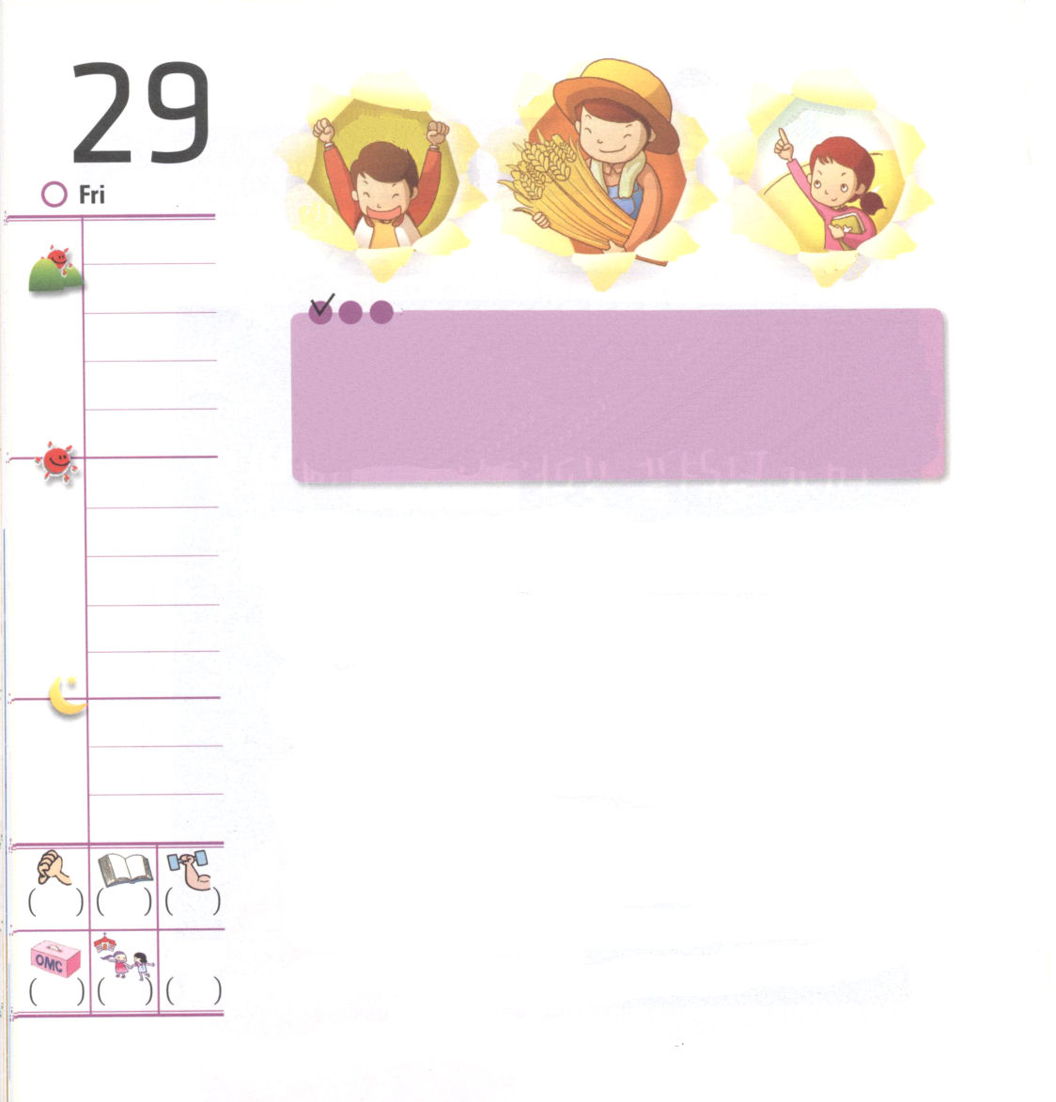
初穂の刈り入れの祭り

金曜日
過越の祭り
収穫祭
定刻祈りに成功したらチェックしよう
出34:18～28 あなたは六日間は働き、七日目には休まなければならない。耕作の時も、刈り入れの時にも、休まなければならない。小麦の刈り入れの初穂のために七週の祭りを、年の変わり目に収穫祭を、行なわなければならない。わたしがあなたの前から、異邦の民を追い出し、あなたの国境を広げるので、あなたが年に三度、あなたの神、主の前に出るために上る間にあなたの地を欲しがる者はだれもいないであろう。 (21～22、24) 2010.06.20聖日1部

神様はイスラエルの民に三つの祭りを守りなさいとおっしゃいました。羊の血をぬった日、暗やみの勢力に勝ってエジプトから出てきた過越の祭りの救いを知っていますか。五旬節の日になって、聖霊様がともにおられるようになった事実と初穂の刈り入れの祭りの奇跡を味わっていますか。穀物を倉庫に入れるように、天国へ行くことができる完全な保証をくださった収穫祭を体験してみましたか。福音と伝道の祝福を意味する三つの祭りをどのように実践することができるのでしょうか。

1つ目、<子どもの祈りの手帳>を黙想しながら神様のみことばを私に適用すれば、正しい祈りの課題をにぎることができます。2つ目、この祝福を私のすべての仕事と勉強に適用すれば、おおくの証拠が起きるようになります。3つ目、他の友だちにこの祝福を伝えれば、びっくりする奇跡が起きます。

苦しい環境でさえ祈りたい心がないなら、私たちは獣よりもおとる人にしかならないージャン・カルバン
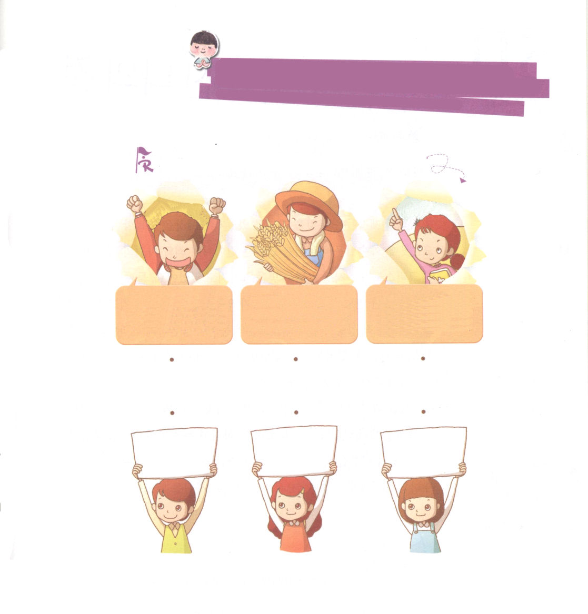

神様、福音と伝道を意味する三つの祭りの祝福をわすれないで、現場でイエス・キリストの福音を私と私のしごとに適用して、他の人に話すことができるレムナントとして生きることができますように。イエス・キリストのお名前によってお祈りします。アーメン

三つの祭りの意味を読んで下のカードと
合うように線でむすんでください

神様の子どもは祈りですべてのことを征服することができる。
サタンが信徒からこの武器をうばったり、これを使うことができないように最善をつくすのはおかしいことではないーアンドリュー・マーレー
羊の血をぬった日、奴隷生活から解放されてエジプトから出てきたことを記念する祭り
荒野で麦を収穫したように、聖霊がともにおられ、導かれることを記念する祭り
穀物を倉庫におさめたことのように、信徒は天国にかならず行くことを記念する祭り
初穂の刈り
過越の祭り 収穫祭 入れの祭り
（五旬節）

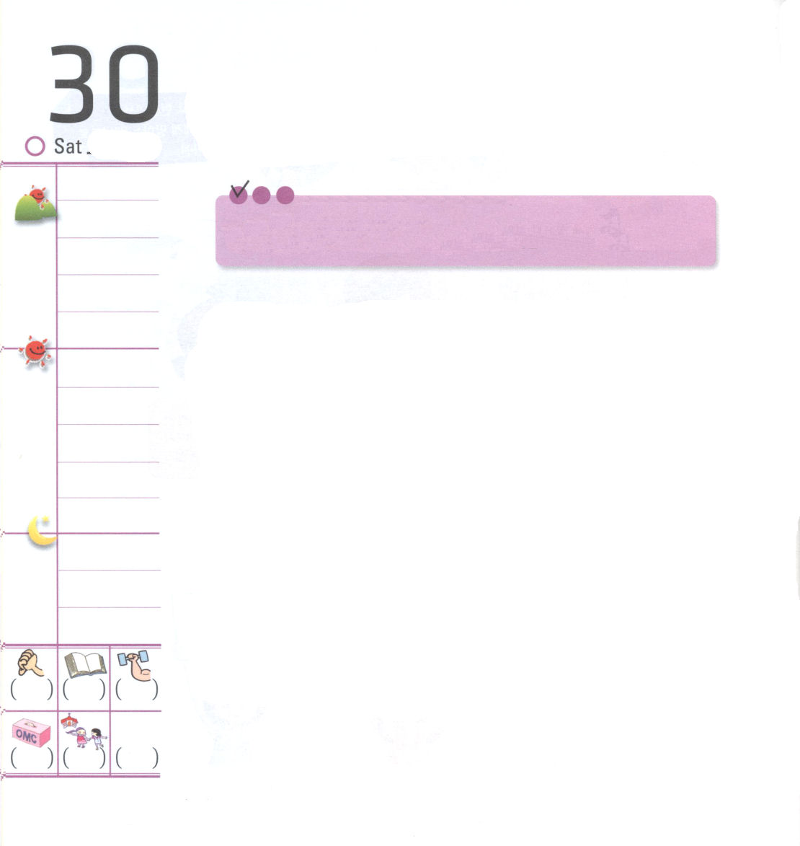

土曜日

定刻祈りに成功したらチェックしよう
ローマ16:22 この手紙を筆記した私、テルテオも、主にあってあなたがたにごあいさつ申し上げます。
2010.06.20聖日2部

初代教会の弟子たちは、なにを持っていたから世の中を征服することができたのでしょうか。一つ目、イエス様は神様に会う道で、罪と悪魔のしわざを打ちこわしたキリストだという事実を信じる信仰を持っていました。二つ目、約束を信じて祈れば、現場に神の国がのぞむという奥義を味わっていました。三つ目、ただ聖霊がのぞめばその方の力が満ちるように現われるという確信も伝えることができました。それなら、今からこの祝福を「私のこと」として、現場で勝利するようにしましょう。
神様をはなれたすべての世の中の人々は、かならず限界が来ます。しかし、レムナントはすべての問題の前でおちこむ必要がありません。朝に目ざめれば、みことばをにぎって、定刻祈りと黙想をします。初代教会の弟子たちが味わった祝福とまったく同じ祝福が私の現場にも「私のこと」として現われるという事実を確認することができます。

けんかする場に行くとき、一度祈ってみなさい。海に行くときは二度祈りなさい。そして、結婚するときには、三度祈りなさいーロシアの格言
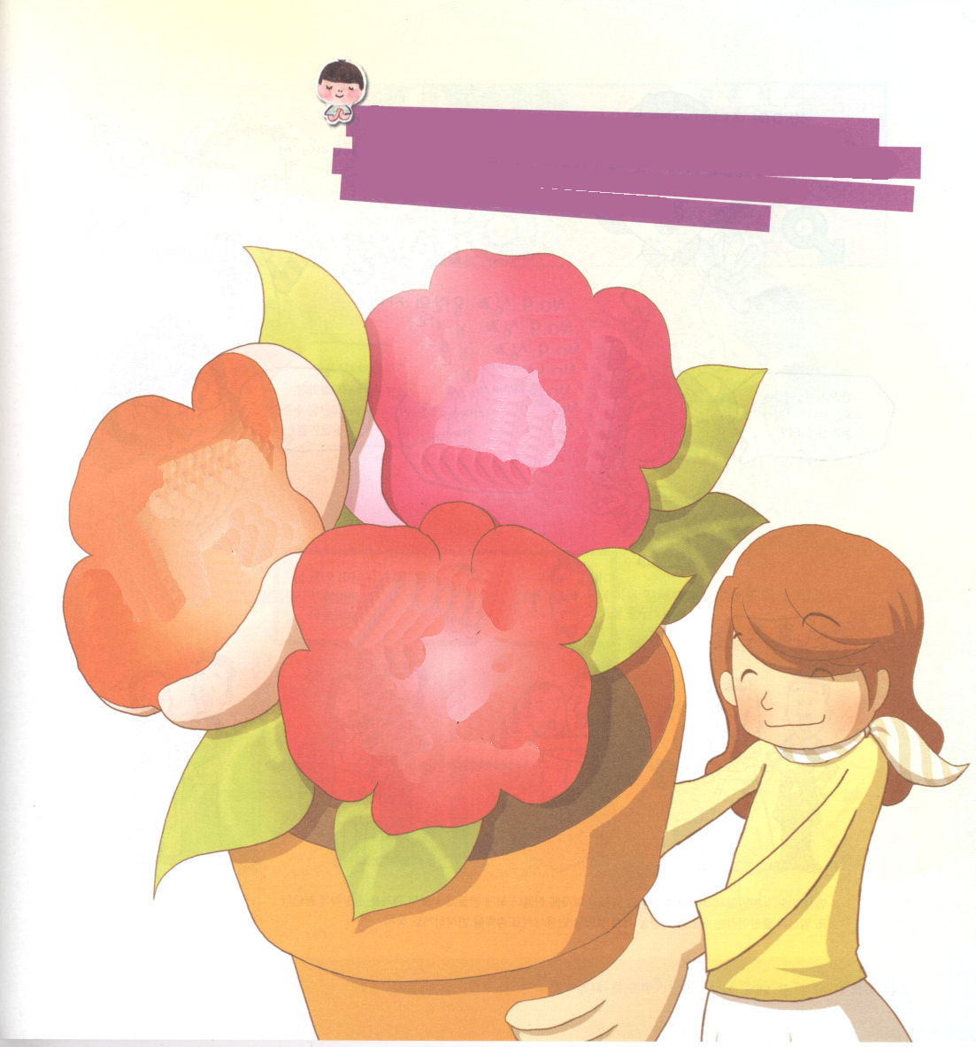

イエス様は神様に会う道で、罪とサタンの力を完全にうちくだかれたキリストだという事実を信じます。イエス様といっしょに祈りの奥義と聖霊の満たしを味わって、神様がくださった「私のこと」を味わうレムナントとして生きることができますように。イエス・キリストのお名前によってお祈りします。アーメン

